**（注：此模板非完整论文，只看格式）**

**文章题目** 不超20字，小2号黑体

陈*伟1,2，张*伟1,2, 四号宋体

( 1. 郑州大学 计算机与人工智能学院 河南 郑州 450001; 2. 超级计算郑州中心 河南 郑州 450001; 五号

**摘要：** 摘要内容（**300字以内**）

(摘要内容要求：包括4要素，即研究目的、方法、结果和结论。不用非公知公用的符号和术语，不用引文，不用图、表、化学结构。)

**“？”代表投稿年份，例如“2025”**

**关键词：** 关键词1；关键词2；关键词3；关键词4

**中图分类号：（自查） 文献标志码：**A **文章编号：**1671-6841（？）00-0000-00

**DOI：**10.13705/j.issn.1671-6841.？*** 单位小五号(摘要、关键词......)

#### Article Title 四号

CHEN *wei1,2 , ZHANG *wei1,2  五号

( 1. School of Computer and Artificial Intelligence, Zhengzhou University, Zhengzhou 450001, China;

2. National Supercomputing Zhengzhou Center, Zhengzhou 450001, China)

**Abstract:** Content of abstract …

**Key words:** keyword1； keyword2； keyword3； keyword4 小五号

**0 引言**一级标题四号黑体

正文五号宋体

………广泛应用在瓷砖[1-2]、织物[3]、钢板[4-7]、印制电路板[8-9]等领域……

## 1 相关工作注意介绍国内外最新进展

* 1. 二级标题（5号黑体）

1.1.1 三级标题（5号楷体）

“定义”、“定理”、“引理”及“证明”等项目用黑体，并全文分类连续编号；文中公式全文连续编号。

图、表随文出现。图中文字、符号或坐标图中的标目、标值须写清。 标目应使用符合国家标准的物理量和单位符号。 表格一般采用“**三线表**”，表的内容切忌与插图和文字内容重复。

**公式请务必使用Mathtype编辑，**长公式如需转行，应在运算符“﹦，+，－”等后断开。

**2预备知识**

**2.1** 二级标题

…，…，…，向量****…．首选**单字母变量**，必要时加下标以示含义，普通变量用斜体，**向量、矢量、矩阵等变量用黑斜体**

3.1.1 三级标题

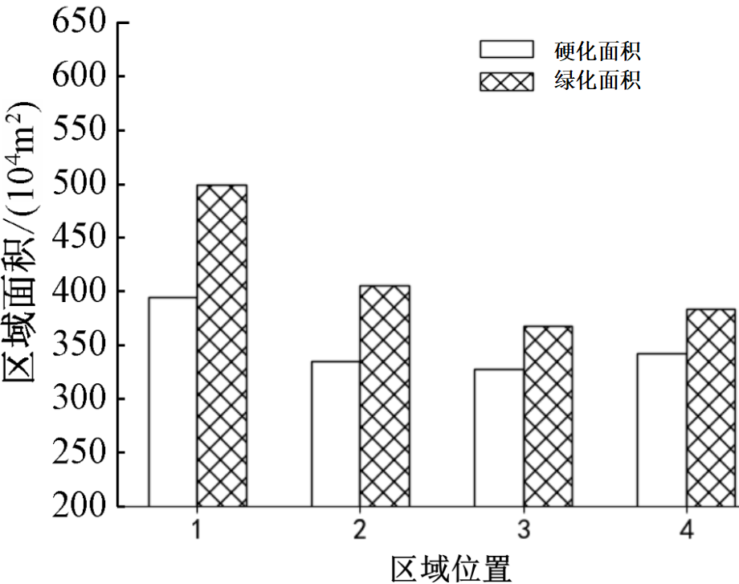

图1 图题

Fig.1 **The English title**

1.图题小五黑体，图例尽量用不同图案、颜色深浅区别。2.图（标目、图例、图注）尽量用中文，除变量、名称缩写外。3.图的背景颜色若无特殊考虑，尽量去掉。4.图的坐标值应在0.1~1000内，否则，改成0.1~1000，在标目位置写 10*n*标目。

**表1** 中文表题 表题小五黑体

**Table.1 The English title**

|  |  |
| --- | --- |
| 名称 | 配置环境 |
| 处理器核心数 | 32 |
| 内存/GB | 256 |
| 本地存储/GB | 100 |
| 处理器主频/GHz | 3.5 |

三线表，表题为中英文，小五号黑体，表的内容尽量用中文，除变量、名称缩写外。

**4结论**

……

**参考文献：**

详细格式要求参照期刊主页下载中心“参考文献著录规则”，

[1 ]WAN G，FANG H B，WANG D Z，et al．Ceramic tile surface defect detection based on deep learning[J]．Ceramics international，2022，48(8)：11085-11093．期刊文献要有年、卷、期、起止页码（或编号），期刊名称的实词首字母均大写，作者超过3人，加et al。

[2]罗东亮，蔡雨萱，杨子豪，等．工业缺陷检测深度学习方法综述[J]．中国科学：信息科学，2022，52(6)：1002-1039．

LUO D L，CAI Y X，YANG Z H，et al．Survey on industrial defect detection with deep learning[J]．Scientia sinica (informationis),2022,52(6)：1002-1039．

中文文献用双语

[3]NAND G K， NOOPUR，NEOGI N． Defect detection of steel surface using entropy segmentation[C]//2014 Annual IEEE India Conference． Piscataway: IEEE Press， 2014： 1-6．

会议文献要会议名称、出版地、出版社、年、起止页码。注意：出版地是出版社所在的城市。题目的首个单词的首字母大写，其余均小写；会议的实词首字母均大写。

……

[25] BAWDEN D，Origins and concepts of digital literacyLEB/OL．(2008-05-04)[2013-03-08]. http: // www.soi.

city.ac.uk/~dbawden/digital%20literacy%20chapter.pdf．电子文献要有  
(更新或修改日期)[下载日期]和链接地址